Bianchi Infinito
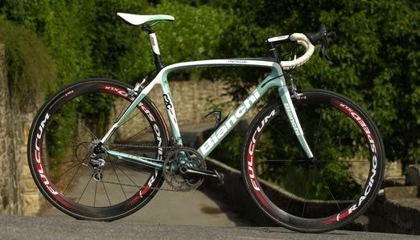

La gamma Coast to coast (C2c) della Bianchi è nata qualche anno fa per soddisfare le richieste dei clienti esigenti, ma non necessariamente racing. Ciclisti impegnati, divoratori di chilometri, per queste ragioni interessati anche al giusto livello di comfort. Infinito appartiene a questa categoria e rappresenta il miglior compromesso all’interno della gamma strada Bianchi tra prestazioni e comodità in sella.
Il fulcro della geometria C2c è il tubo di sterzo più alto della media. Nel caso dell’Infinito è addirittura più alto di 1,5 cm rispetto alle versioni precedenti. Il motivo? Ridurre la tensione del collo e delle braccia e, dal punto di vista estetico (e anche della sicurezza), ridurre il numero degli anelli distanziali abitualmente utilizzati dai meccanici per alzare la posizione della piega.
A questo va aggiunto l’impiego di una nuova tipologia di fibra di carbonio ad altissimo modulo, Toho Um 40, e la nanotecnologia applicata ad alcuni comparti del telaio particolarmente sollecitati dagli sforzi della pedalata.
Le nostre conclusioni
Con questa versione C2c, Bianchi ha voluto rendere più grintoso un telaio concepito soprattutto per le distanze lunghe (con i limiti di reattività che questo può comportare). L’intervento è pienamente riuscito sia dal punto di vista pratico sia da quello estetico, nonostante il tubo sterzo della versione 2010 sia ancora più alto di se paragonato a quello della precedente. La bici adesso è più brillante e leggera, molto più competitiva in salita e nei rilanci, ma con lo stesso livello di comfort. Sembra il mezzo ideale per le granfondo, adatto a chi è discretamente ambizioso, ma non punta tutte le energie sul solo risultato cronometrico.
Geometrie standard
Il punto di forza di questo telaio è proprio la geometria C2c che si caratterizza attraverso il tubo sterzo più alto di 2-3 cm rispetto alle geometrie race. Sette le taglie disponibili: 47, 50, 53, 55, 57, 59 61
Livello finiture
Buono. Le nuove grafiche danno più slancio alla geometria nonostante il tubo di sterzo sia ancora più alto di prima. Da evidenziare il passaggio cavi interno, plus dal punto di vista estetico
Assemblaggio
Le opzioni da catalogo sono ben miscelate in ordine di prezzo e qualità degli elementi. La versione test è “over the top”, una bici da sogno, che sottolinea la qualità del telaio e ambizione del telaio
Rapporto qualità/prezzo
Le versioni con gruppi Campagnolo Athena 11s e Shimano Ultegra ci sembrano molto interessanti. Invitante, per chi possiede già componenti e ruote, l’opzione frame kit.
La prova completa è pubblicata su Ciclismo, settembre 2009
Scheda tecnica
Telaio: carbonio monoscocca
Forcella: full carbon tecnologia K-vid
Attacco: Fsa Os 190
Piega: Fsa
Leve: Campagnolo Chorus
Freni: Campagnolo Chorus
Deragliatore anteriore: Campagnolo Chorus
Guarnitura: Campagnolo Chorus
Reggisella: Fsa
Sella: Fi’zi:k Aliante
Deragliatore posteriore: Campagnolo Chorus
Pacco pignoni: Campagnolo Chorus
Ruote: Fulcrum Racing speed
Tubolari: Vittoria Cx evo
Peso: 6,8 kg, taglia 55 (senza pedali)
Prezzo: 1.800 euro (kit telaio)

